***Dichiarazione di avvenuta informazione ed espressione del consenso all'atto medico-chirurgico nei casi di PATOLOGIE DEL DUODENO***

COGNOME E NOME DEL PAZIENTE: _______________________________

COGNOME E NOME DEL MEDICO DELL’U.O. CHE FORNISCE L’INFORMAZIONE E ACQUISISCE IL CONSENSO: _____________________________

DATA, ORA E LUOGO DI ACQUISIZIONE DEL CONSENSO, PREVIA INFORMATIVA: ______________________________

**INFORMATIVA**

Io sottoscritto/a ___________________________ nato/a a _____________________ il ____________ residente in ________________ dichiaro di voler essere edotto/a delle informazioni necessarie al rilascio del consenso al trattamento proposto, di voler non voler coinvolgere o incaricare in mia vece il familiare Sig./Sig.ra_____________________________ o convivente Sig. /Sig.ra _____________________________ o fiduciario Sig/Sig.ra. _____________________________________.

A seguito delle informazioni somministrate, dichiaro di essere stato/a informato/a in modo completo, chiaro e per me comprensibile della patologia da cui sono affetto/a che consiste in:

**⬜ ULCERA DUODENALE** refrattaria al trattamento medico(rischio di occlusione duodenale 5% dei casi, emorragia 15-20%, perforazione 5-10%)**;**

**⬜ MALATTIA DIVERTICOLARE DUODENALE** refrattaria a trattamento conservativo (rischio di: occlusione duodenale, occlusione della via biliare o dei dotti pancreatici, emorragia e perforazione);

**⬜ SUBSTENOSI DUODENALE DA NEOPLASIA DUODENALE O PANCREATICA INOPERABILE;**

**⬜ NEOPLASIA MALIGNA** del duodeno (adenocarcinoma 0,5 %, tumori neuroendocrini, leiomiosarcomi, linfomi e altro ____________________________________);

**⬜ SINDROME DI ZOLLINGER-ELLISON** (Gastrinoma del duodeno, nel 60-90% è un tumore maligno);

**⬜ CORPO ESTRANEO** (rischio di occlusione duodenale e/o perforazione da corpo estraneo endoluminale);

**⬜ FISTOLA COLECISTO-DUODENALE e DUODENO-COLICA** (soluzione di continuo tra due cavità anatomiche);

**⬜ EMATOMA della parete duodenale;**

**⬜ MEGADUODENO** (patologia rara che consiste in una dilatazione patologica del duodeno da causa congenita, infettiva o funzionale);

**⬜ NEOFORMAZIONE BENIGNA E/O IN FASE DI DEFINIZIONE** del duodeno(ampulloma, adenoma, amartoma, GIST e altro ____________________________________). Patologia rara; nel 25% dei casi a comportamento benigno o incerto

**⬜ PANCREAS ANULARE E/O STENOSI DUODENALE DA MALFORMAZIONI CONGENITE** (malformazione congenita in cui il pancreas avvolge la seconda porzione duodenale causando un restringimento sino all’occlusione del suo lume);

**⬜ ALTRO __________________________________________________**

con caratteristiche di:____________________________________________________________________

In presenza di fattori aggravanti:

**□ SI** (sanguinante, sub-occludente, occludente, altro)

**□ NO**

Sono stato/a informato/a che per la patologia sospettata l’intervento chirurgico potrebbe consistere in una esplorazione della cavità addominale ed eventuale:

**⬜ VAGOTOMIA SUPERSELETTIVA** con tecnica aperta o con tecnica mininvasiva laparoscopica/robotica(vagotomia/denervazione gastrica prossimale e delle cellule parietali)**;**

**⬜ VAGOTOMIA TRONCULARE E ANTRECTOMIA** con tecnica aperta o con tecnica mininvasiva laparoscopica/robotica (totale denervazione dello stomaco associata a resezione dell’antro gastrico con ricostruzione gastrointestinale);

**⬜ VAGOTOMIA TRONCULARE E DRENAGGIO** con tecnica aperta o con tecnica mininvasiva laparoscopica/robotica (totale denervazione dello stomaco associata a piloroplastica o bypass gastrointestinale);

**⬜ RAFIA DUODENALE** con tecnica aperta o con tecnica mininvasiva laparoscopica/robotica (chiusura mediante sutura della perforazione duodenale);

**⬜ DUODENECTOMIA PARZIALE SUPERIORE O INFERIORE O ATIPICA con anastomosi** con tecnica aperta o con tecnica mininvasiva laparoscopica/robotica (resezione del duodeno con eventuale ricostruzione della continuità intestinale);

**⬜ DUODENOTOMIA ED ASPORTAZIONE DI NEOFORMAZIONE ENDOLUMINALE** (incisione duodenale, asportazione di neoformazione intra-duodenale e sutura diretta);

**⬜ RESEZIONE DIVERTICOLARE** con tecnica aperta o con tecnica mininvasiva laparoscopica/robotica (resezione chirurgica del diverticolo duodenale e sutura intestinale);

**⬜ RESEZIONE PAPILLARE E REIMPIANTO DEI DOTTI BILIARE E PANCREATICO** con tecnica aperta o con tecnica mininvasiva laparoscopica/robotica (resezione della papilla e ricostruzione dell’impianto del dotto biliare e del dotto pancreatico nel duodeno);

**⬜ DUODENOCEFALOPANCREASECTOMIA** con tecnica aperta o con tecnica mininvasiva laparoscopica/robotica (asportazione chirurgica del tratto distale della via biliare principale, del duodeno, di parte dello stomaco e della testa del pancreas. Eventuale linfoadenectomia. Ricostruzione chirurgica bilio-intestinale, pancreatico-intestinale e gastro-intestinale);

**⬜ BYPASS GASTRO-DIGIUNALE**  con tecnica aperta o con tecnica mininvasiva laparoscopica/robotica (ricostruzione della continuità intestinale tra stomaco e digiuno);

**⬜ BYPASS DUODENO-DIGIUNALE** con tecnica aperta o con tecnica mininvasiva laparoscopica/robotica (ricostruzione della continuità intestinale tra duodeno e digiuno);

**⬜ EXERESI CORPO ESTRANEO** con tecnica aperta o con tecnica mininvasiva laparoscopica/robotica (duodenotomia, rimozione chirurgica del corpo estraneo e sutura diretta);

**⬜ DUODENOSTOMIA** (derivazione all’esterno di ansa duodenale)**;**

**⬜ RESEZIONE VISCERALE** (più o meno allargata, a carico di stomaco, tenue, crasso) **con anastomosi** (ricostruzione della continuità intestinale) senza anastomosi e con confezionamento di enterostomia

**⬜ STRITTUROPLASTICA** (incisione longitudinale e sutura trasversale);

**⬜ CONFEZIONAMENTO DI STOMIA** (abboccamento alla cute di ansa intestinale)

**⬜ CONFEZIONAMENTO DI LAPAROSTOMIA** (addome aperto/chiusura differita dell’addome)

**⬜ ALTRO ___________________________________________________**

**Mi è stato spiegato che nel mio caso la resezione intestinale, salvo diverso riscontro intraoperatorio, consisterà in:_______________________________________________________**

L’intervento chirurgico propostomi sarà eseguito con approccio chirurgico:

□ **LAPAROTOMICO**  □ **VIDEOLAPAROSCOPICO** □ **ROBOTICO**

Mi è stato comunicato che l'intervento chirurgico proposto è il risultato di una valutazione accurata e di un approfondito confronto multidisciplinare condotto dal gruppo di specialisti sanitari che si occupano del mio caso. Questo gruppo comprende chirurghi, oncologi, gastroenterologi e altri esperti, i quali hanno attentamente analizzato le mie informazioni cliniche, i risultati diagnostici e le opzioni terapeutiche disponibili per prendere la decisione più appropriata nel mio caso specifico.

Dichiaro di aver ricevuto esaurienti spiegazioni con particolare riguardo a: diagnosi, prognosi, benefici e rischi sia degli accertamenti diagnostici sia dei trattamenti sanitari indicati. Mi sono state illustrate le possibili alternative, le conseguenze del mio rifiuto dei trattamenti e/o accertamenti diagnostici, nonché della mia rinuncia agli stessi.

Mi è stato spiegato che ho diritto di rifiutare in tutto o in parte gli accertamenti diagnostici o i trattamenti o revocare il consenso prestato e mi sono state illustrate le conseguenze di tali decisioni.

Mi è stato spiegato che ho diritto di rifiutare in tutto o in parte di ricevere le informazioni o indicare una persona incaricata di riceverle e di esprimere il consenso in mia vece e che tutto sarà annotato in cartella e nel fascicolo sanitario.

**Dichiaro di aver compreso che durante l’intervento chirurgico potrebbe rendersi necessario modificare la strategia chirurgica** sulla base della valutazione intraoperatoria della cavità addominale.

Mi è stato illustrato con chiarezza che potrebbe rendersi necessaria, in caso di intervento iniziato per via laparoscopica e/o robotica, per impedimenti di carattere tecnico, legati al paziente (ad esempio motivi cardio-respiratori) o di altra natura, **una conversione in laparotomia** (solitamente con un’incisione verticale al centro dell’addome o in altre sedi a discrezione del chirurgo), per poter addivenire alla corretta diagnosi e/o al fine di concludere l’intervento in sicurezza.

Dichiaro di essere stato/a informato/a sulla patologia da cui sono affetto/a, sugli eventuali trattamenti terapeutici possibili e sugli interventi chirurgici che vengono attualmente posti in essere secondo le linee guida nazionali ed internazionali per il trattamento della patologia di cui sono affetto. Sono altresì a conoscenza che ogni trattamento viene eseguito in scienza e coscienza non solo in base alla patologia ma anche in base alle caratteristiche del paziente stesso (età, comorbidità, rischi chirurgici ed anestesiologici).

Mi è stato inoltre spiegato che possono verificarsi recidive di malattia a distanza variabile di tempo.

Mi hanno attentamente spiegato che verrò sottoposto ad un intervento definito di “CHIRURGIA MAGGIORE” e che i sanitari metteranno in atto tutte le conoscenze a loro disposizione al fine di ottenere il risultato migliore possibile e cercando di ridurre al massimo i fattori di rischio per la mia persona che non è possibile comunque mai azzerare.

Mi è stata fornita una chiara spiegazione riguardante il tipo di intervento, le finalità, i benefici, gli eventuali rischi, le possibili menomazioni che potrebbero derivare dall'intervento chirurgico al quale mi sottoporrò e che esiteranno una o più cicatrici.

Sono stato informato in modo chiaro ed esaustivo riguardo alle eventuali complicanze e/o conseguenze che possono derivare dall'intervento chirurgico proposto, indipendentemente dalla corretta esecuzione della procedura, di seguito elencate in modo esemplificativo e non esaustivo:

* **Emorragie ed ematomi postoperatori (endoluminali o intraddominali)** che possono richiedere emotrasfusioni, angioembolizzazioni, procedure endoscopiche e/o re-interventi chirurgici, prolungamento del decorso postoperatorio e decorso in terapia intensiva**.**
* **Infezioni del sito chirurgico** che possono richiedere antibioticoterapie e/o medicazioni avanzate**.**
* **Formazione di raccolte o ascessi intra-addominali e/o intraparietali** (per esempio il “bilioma” ovvero raccolta fluida biliare intraddominale) che possono richiedere trattamenti percutanei e/o chirurgici.
* **Deiscenze anastomotiche con “leakage” biliare o pancreatico o intestinale** (ovvero perdita postoperatoria di bile o liquido pancreatico o contenuto intestinale dai drenaggi chirurgici a causa della deiscenza delle anastomosi) che possono richiedere trattamenti percutanei, endoscopici e/o chirurgici con eventuale confezionamento di stomia, prolungamento del decorso postoperatorio e decorso in terapia intensiva.
* **Fistola pancreatica** (anormale comunicazione tra il sistema duttale pancreatico e un'altra superficie epiteliale contenente materiale pancreatico) che può richiedere trattamenti percutanei e/o chirurgici, prolungamento del decorso postoperatorio, prolungata persistenza del drenaggio chirurgico e decorso in terapia intensiva.
* **Insorgenza di ernie parastomali** o altre complicanze legate alla stomia.
* **Stenosi anastomotiche** che possono richiedere un trattamento endoscopico e/o chirurgico.
* **Cedimenti raffie** (deiscenze suture) che possono richiedere un re-intervento chirurgico.
* **Laparocele** (ernia in corrispondenza delle ferite chirurgiche), con necessità di ulteriore intervento chirurgico.
* **Lesioni di visceri cavi** che possono richiede un re-intervento chirurgico (eventuali resezioni intestinali e/o eventuale confezionamento di stomia).
* **Lesioni della milza,** con conseguente necessità di dover eseguire una splenectomia; essa può comportare nel postoperatorio piastrinosi con aumento del rischio di trombosi e disturbi dell’immunità, i quali saranno prevenuti mediante la somministrazione di vaccini specifici.
* **Lesioni ureterali** con possibile confezionamento di uro/nefrostomia o posizionamento di stents endoluminali.
* **Colangiti; lesioni delle vie biliari**, che potrebbero richiedere il posizionamento di stent mediante esecuzione di ERCP o per via percutanea (PTBD) o il re-intervento con confezionamento di anastomosi bilio-digestiva.
* **protratta paralisi gastrica**, con necessità di ricorrere per un periodo prolungato alla nutrizione artificiale e/o al mantenimento del sondino nasogastrico.
* **lesioni da postura**, possibili per il posizionamento sul letto operatorio e per la durata dell’intervento. Possono interessare le parti molli, nervi o tessuti. Questi danni di solito si risolvono entro un tempo variabile.
* **Esiti cicatriziali** (aderenze peritoneali), che potrebbero esitare in disturbi della canalizzazione e/o in quadri occlusivi.
* **Occlusioni intestinali post-operatorie, immediate e/o tardive**.
* **Sieromi**.
* **Necessità, in generale, di re-intervento chirurgico**.
* **Versamenti pleurici e polmoniti**.
* **Eventi acuti cardiaci e/o cerebrali**.
* Insorgenza di **trombosi venose profonde ed eventuale embolia polmonare**.
* Insorgenza di **insufficienza renale acuta**.
* **Lesioni pancreatiche e conseguente pancreatite acuta**, la cui evoluzione verso forme severe non è prevedibile.
* **Cheloidi**.
* **Lesione dei grossi vasi**: associata a particolari condizioni e/o complessità anatomiche.
* **Sindrome ASIA** (Autoimmune/inflammatory Syndrome Induced by Adjuvants – Sindrome Autoimmune/infiammatoria indotta da biomateriali per uso umano)
* **Altre complicanze**: includono enfisema sottocutaneo o mediastinico, embolia polmonare gassosa, ipercapnia (causato dalla diffusione dei gas utilizzati in chirurgia mininvasiva).
* **Complicanze da sepsi:** La sepsi rappresenta una grave infezione generalizzata del corpo. Può verificarsi come risultato di un'infezione che si sviluppa nella zona operata o si diffonde da altre parti del corpo.
* **Complicanze sistemiche** che coinvolgono il cuore, i polmoni, i reni, il fegato e il sistema nervoso. Queste complicanze possono variare in frequenza e gravità a seconda delle condizioni preesistenti. L'equipe medica adotterà misure preventive e monitorerà attentamente il paziente per rilevare e trattare tempestivamente eventuali complicanze sistemiche.
* **Decesso**: l'incidenza delle complicanze può essere influenzata da malattie preesistenti e dalla gravità della condizione clinica. In casi rari, le complicanze possano gravare fino a poter determinare, il decesso.

Mi è stato illustrato che in caso di rinuncia e/o rifiuto di trattamenti necessari per la mia sopravvivenza mi verranno chiarite le conseguenze, le possibili alternative e sarà promossa ogni possibile azione di sostegno affinché sia volontaria e consapevole la manifestazione della mia volontà.

Sono stato informato che la mia accettazione, revoca o rifiuto ai trattamenti saranno annotati in cartella e nel fascicolo elettronico sanitario.

Sono stato informato che comunque non posso esigere trattamenti contrari alla legge, alla deontologia professionale dei curanti, alle buone pratiche cliniche assistenziali e che di fronte a queste richieste i Sanitari non hanno alcun obbligo di esecuzione né possono essere responsabili della mancata ottemperanza.

Sono stato anche informato che i tassi di insorgenza delle eventuali complicanze, anche nel postoperatorio, possono variare a seconda delle condizioni cliniche del paziente e della gravità della patologia.

Sono stato reso edotto che qualora ricorra un pericolo attuale di danno grave alla mia persona o pericolo di vita non altrimenti evitabile, o se si verifichino difficoltà nell'eseguire l'intervento chirurgico con la tecnica proposta, i sanitari curanti adotteranno tutte le pratiche ritenute idonee per prevenire o limitare il pericolo e, comunque, **eseguire l'intervento chirurgico nel modo più sicuro possibile, anche se ciò dovesse comportare modifiche al programma terapeutico precedentemente illustrato**.

Mi è stato illustrato il rischio che l’intervento possa non essere risolutivo e che possa quindi residuare o recidivare la patologia per cui è stato indicato l’intervento.

Sono stato reso edotto che, sulla base delle condizioni emodinamiche e respiratorie riscontrate a fine intervento, potrebbe essere necessario il trasferimento post-operatorio presso un reparto di terapia intensiva, presso questo ospedale o, in caso di mancanza di posto letto, presso altro ospedale individuato dal servizio di emergenza a seguito di ricerca di posto letto;

che nelle situazioni di assoluta emergenza, urgenza i componenti dell’equipe sanitaria mi assicureranno le cure necessarie anche quando le mie condizioni cliniche e le circostanze non consentano di recepire la mia volontà.

**DICHIARAZIONE DI CONSENSO**

Ciò premesso:

* Il sottoscritto/a__________________________________ nella piena capacità di intendere e di volere, dopo essere stato/a edotto/a in maniera completa, esaustiva e comprensibile ed in un tempo di comunicazione ritenuto congruo e non avendo ulteriori domande da porre riguardo all’intervento chirurgico che è stato proposto,
* L’avente diritto/rappresentante legale o esercente la potestà in qualità di genitore/tutore/amministratore di sostegno_________________ nato a ___________ il__________ residente a ________________ assume la presente dichiarazione per conto del/della paziente (nome e cognome)_________________________, che allo stato attuale è impossibilitato/a ad esprimere valido consenso perché minore/inabilitato/incapace/interdetto, dopo essere stato edotto in maniera completa, esaustiva e comprensibile ed in un tempo di comunicazione ritenuto congruo, e non avendo ulteriori domande da porre riguardo all’intervento chirurgico che è stato proposto e dopo che comunque sono state fornite informazioni all'incapace e/o minore con riguardo alla sua possibilità di comprensione, maturità e possibilità di esprimere volontà (gli aventi diritto vengono resi edotti che in caso di conflitto con la volontà anche parzialmente espressa dal minore/incapace o conflitto tra il rappresentate legale che rifiuti le cure e il medico che le ritenga appropriate e necessarie, la decisione sarà rimessa al Giudice tutelare, tranne in casi di emergenza/urgenza),

**consapevolmente dichiara**:

* Accetto il trattamento chirurgico proposto dall'equipe di questa Unità Operativa anche autorizzando i sanitari curanti individualmente o in equipe, al trattamento di eventuali patologie aggiuntive che possano essere rilevate durante l'intervento chirurgico, nel rispetto degli standard di cura e della mia volontà. Inoltre, autorizzo l'utilizzo dei tessuti e/o organi asportati per scopi diagnostici e di ricerca scientifica.
* Acconsento alla registrazione audio e video e/o riprese e fotografie durante le procedure diagnostiche e/o terapeutiche, e alla loro eventuale archiviazione, e che queste vengano utilizzate a scopi di ricerca scientifica nonché ai fini di audit e per il monitoraggio del rischio clinico, nel rispetto della mia privacy e delle normative sulla protezione dei dati personali.
* Rifiuto il trattamento chirurgico proposto dall'equipe di questa Unità Operativa.
* Rinuncio agli accertamenti diagnostici e/o ai trattamenti sanitari proposti e revoco il consenso precedentemente prestato all’atto chirurgico

Prendo atto che la mia accettazione, la revoca, il rifiuto saranno annotati nella cartella clinica e/o nel fascicolo sanitario elettronico e che il rifiuto la rinuncia o la revoca, finché possibile, rende esente l'equipe medica da responsabilità civile e/o penale.

Si dà atto che l’acquisizione del consenso è avvenuta:

* in lingua italiana
* con traduzione in lingua comprensibile al paziente a mezzo di___________________.

Data: _________________

Firma Paziente e/o Legale Rappresentante: _________________________

Firma del Medico dell’U.O.: _______________________

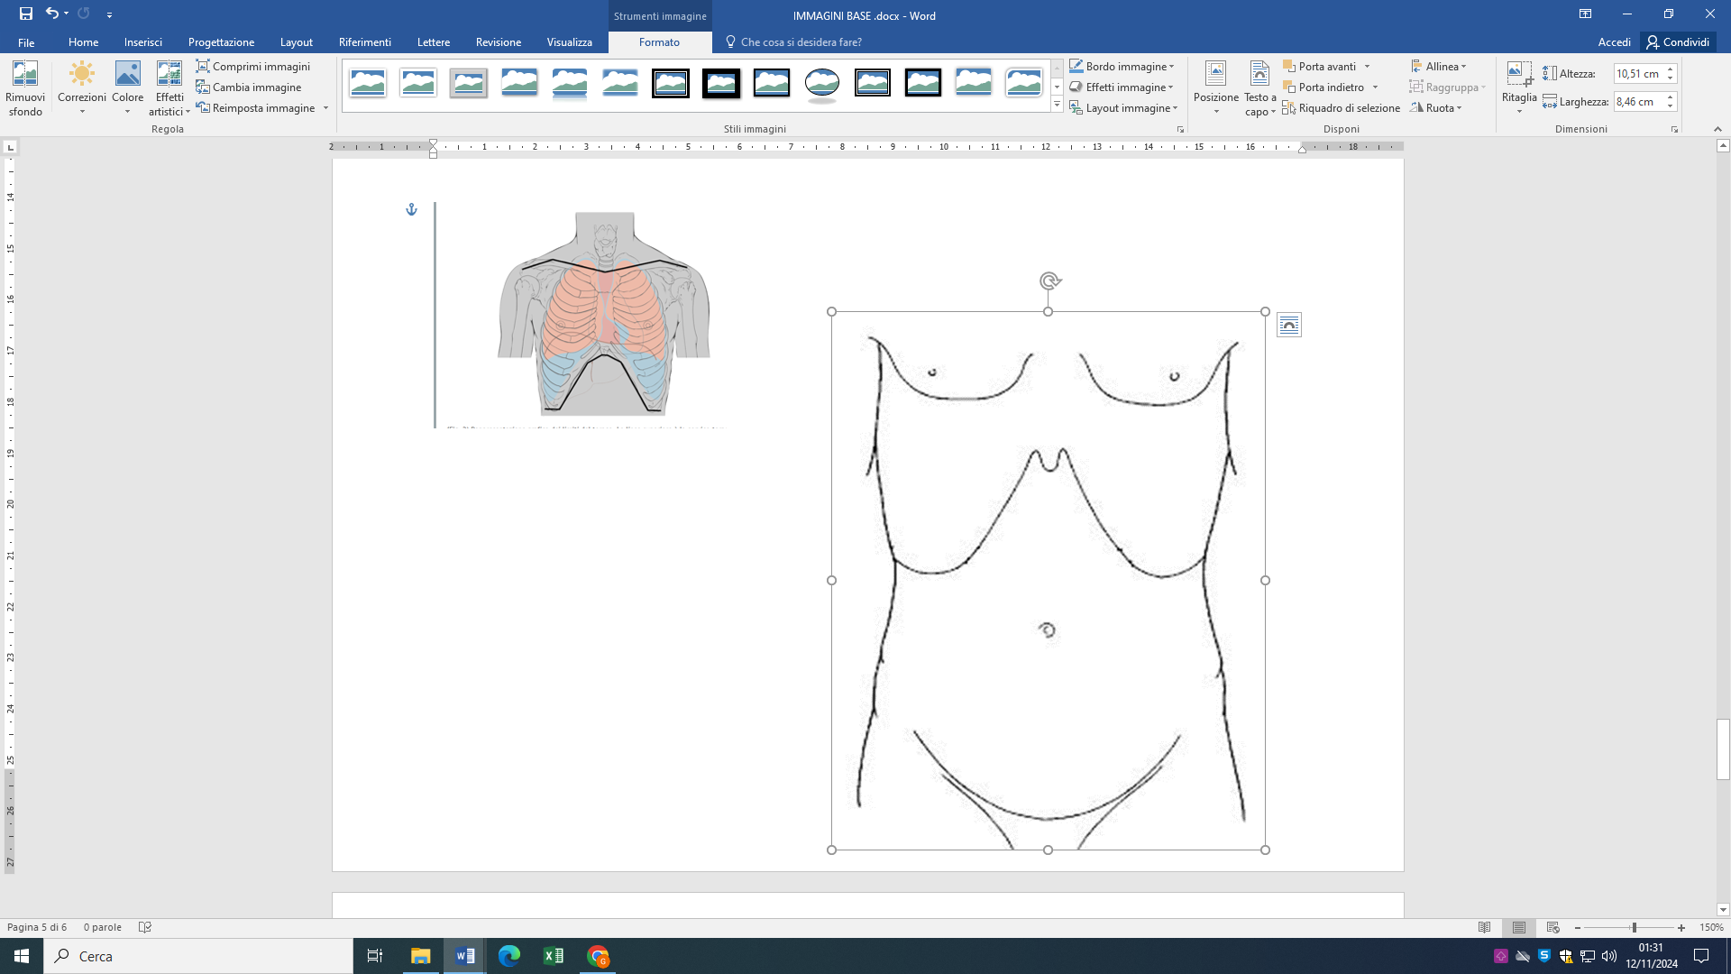

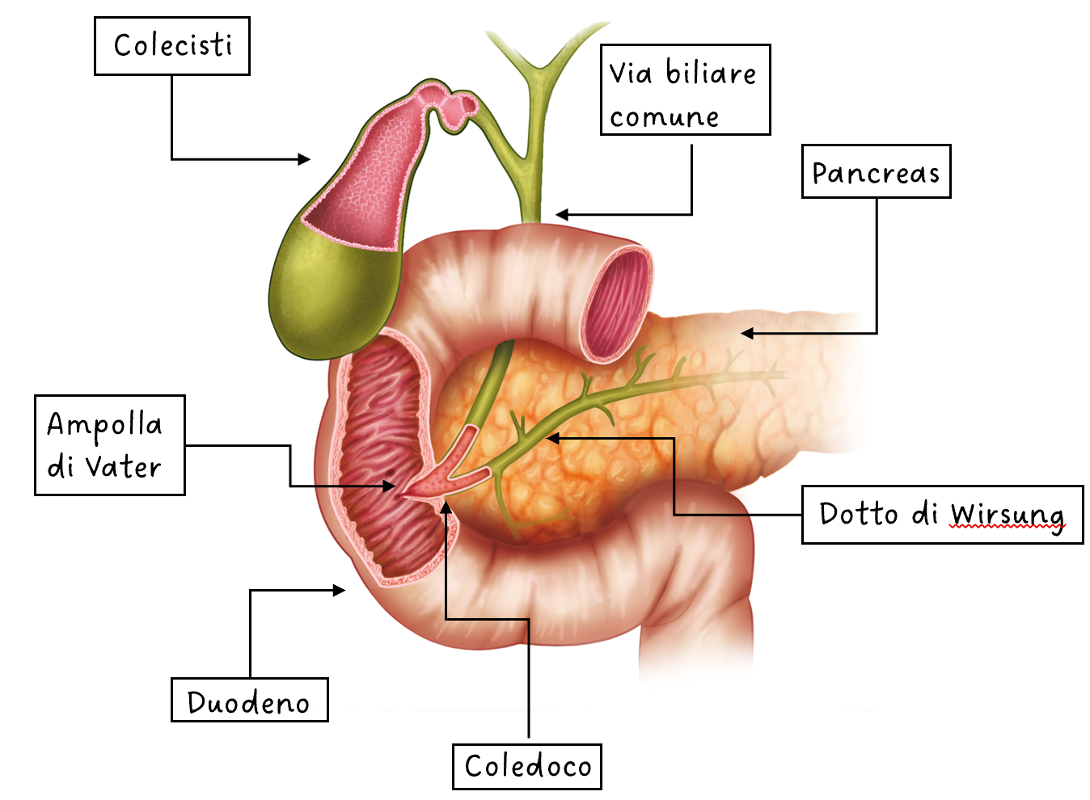

**RIFERIMENTI BIBLIOGRAFICI**

* Yan, J. Q., Peng, C. H., Yang, W. P., Ding, J. Z., Zhou, G. W., Ma, D., & Li, H. W. (2010). **Surgical management of benign duodenal tumours 2010.** ANZ journal of surgery, 80(7-8), 526–530.
* Perez, A., Saltzman, J. R., Carr-Locke, D. L., Brooks, D. C., Osteen, R. T., Zinner, M. J., Ashley, S. W., & Whang, E. E. (2003). **Benign nonampullary duodenal neoplasms. Journal of gastrointestinal surgery**: official journal of the Society for Surgery of the Alimentary Tract, 7(4), 536–541.
* [Toba Bolaji](https://pubmed.ncbi.nlm.nih.gov/?sort=date&term=Bolaji+T&cauthor_id=36588016), [Asanthi Ratnasekera](https://pubmed.ncbi.nlm.nih.gov/?sort=date&term=Ratnasekera+A&cauthor_id=36588016), [Paula Ferrada](https://pubmed.ncbi.nlm.nih.gov/?sort=date&term=Ferrada+P&cauthor_id=36588016) et al. **Management of the complex duodenal injury**; **Am J Surg.2023** Apr;225(4):639-644. Epub 2022 Dec 27
* A. Wang, J. Yerxa and S. Agarwal et al. **Elective surgery for peptic ulcer disease.** **Current Problems in Surgery;** Feb 2020, 57 2, 100728 39p**.**
* J. R. Kapp, P. C. Müller, P. Gertsch et al. **A systematic review of the perforated duodenal diverticula: lessons learned from the last decade. Langenbeck’s Archives of Surgery 2022.** Feb; Vol. 407 (1), pp. 25-35.
* Harima H; Kaino S; Fujimoto Y et al. **Comparison of Duodenal Stenting and Gastrojejunostomy for Duodenal Obstruction with Biliary Obstruction**; **Journal of gastrointestinal surgery. 2022** Sep; Vol. 26 (9), pp. 1853-1862
* P. Burasakarn; R. Higuchi; S. Nunobe et al. **Limited resection vs. pancreaticoduodenectomy for primary duodenal adenocarcinoma: a systematic review and meta-analysis. International Journal of Clinical Oncology 2021;** Mar 2021; 26; 3; p450-p460.
* de Bakker, J.K.; Toennaer, J.G.J.; Kazemier, G. et al. **Surgical Outcome After Pancreatoduodenectomy for Duodenal Adenocarcinoma Compared with Other Periampullary Cancers: A Nationwide Audit Study. Annals of Surgical Oncology 2023.** April 2023, 30(4):2448-2455.
* Koch M, Garden OJ, Padbury R, et al. **Bile leakage after hepatobiliary and pancreatic surgery: a definition and grading of severity by the International Study Group of Liver Surgery**. **Surgery**. 2011;149(5):680–8
* Bassi C, Marchegiani G, Dervenis C, et al. **The 2016 update of the International Study Group (ISGPS) definition and grading of postoperative pancreatic fistula: 11 years after. Surgery**. 2017;161(3):584–91
* Wente MN, Veit JA, Bassi C, et al. **Postpancreatectomy hemorrhage (PPH): an International Study Group of Pancreatic Surgery (ISGPS) definition. Surgery**. 2007;142(1):20–5
* **Current diagnosis & treatment surgery** / [edited by] Gerard M. Doherty. - 14th ed. New York, N.Y. : McGraw-Hill Education LLC., c2015.
* Coccolini F, Roberts D, Ansaloni L, Ivatury R, Gamberini E, et al. **The open abdomen in trauma and non-trauma patients: WSES guidelines. World J Emerg Surg. 2018** Feb 2;13:7.
* Coccolini F, Montori G, Ceresoli M, Catena F, Moore EE, et al. **The role of open abdomen in non-trauma patient: WSES Consensus Paper. World J Emerg Surg. 2017** Aug 14;12:39.
* Alijotas-Reig, J, Esteve-Valverde, E, Gil-Aliberas, N, et al. **Autoimmune/inflammatory syndrome induced by adjuvants—ASIA—related to biomaterials: analysis of 45 cases and comprehensive review of the literature. Immunologic Research** **2018**, 1 February 2018, 66(1):120-140;
* Norton, Jeffrey A.; Jensen, Robert T. **Current surgical management of Zollinger–Ellison syndrome (ZES) in patients without multiple endocrine neoplasia-type 1 (MEN1). In Surgical Oncology**. 2003 12(2):145-151
* Albers, M.B.; Manoharan, J.; Bartsch, D.K. **Contemporary surgical management of the Zollinger-Ellison syndrome in multiple endocrine neoplasia type 1. Best Practice and Research: Clinical Endocrinology and Metabolism** **2019**, October 2019, 33(5).